**LAPORAN TUGAS**

**MATA KULIAH ALGORITMA DAN STRUKTUR DATA**

Dosen Pengampu : Triana Fatmawati, S.T, M.T

**PERTEMUAN - 3 Array of Object**



**Nama : M. Zidna Billah Faza**

**NIM : 2341760030**

**Prodi : D-IV Sistem Informasi Bisnis**

**JURUSAN TEKNOLOGI INFORMASI**

**POLITEKNIK NEGERI MALANG**

**2023**

Latihan

1. Sistem-Ekspedisi

|  |
| --- |
| **hitungJarak** |
| String alamatPengirim |
| String alamatPenerima |
| Int biayalayanan |
| hitungJarak() : int |
| hitungEstimasi(): void |

|  |
| --- |
| **laporanKeuanganHarian** |
| int cariTanggal |
| Int cariBulan |
| searchingDataPengiriman() : boolean |
| hitungLaporanKeuananHarian() : void |

1. Foreach

Program

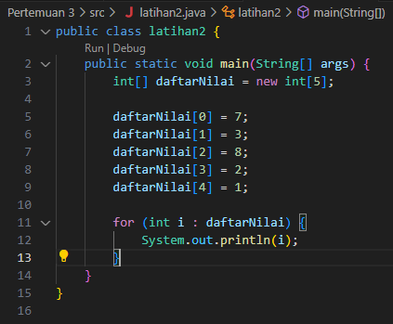

Output



Repository GitHub : <https://github.com/zidnafaz/Algoritma-Struktur-Data>